بسمه تعالی

گزارش کار آزمایش 4 گروه c

محمد رهبر 9422024

امیرمحمد پیر حسینلو 9531014

ترم بهار 97-98

عنوان آزمایش:reset و تنظیم کلاک میکروکنترلر

هدف آزمایش:

1-تولید سیگنال Reset

2-تغییر بیت های فیوز

3-تولید سیگنال کلاک

شرح آزمایش:برای ریست کردن میکروکنترلر مدار زیر را می بندیم.

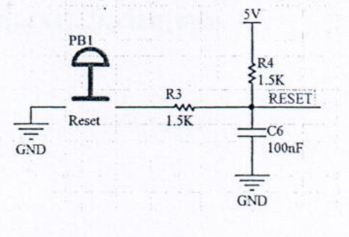

$\overline{RESET}$ را به پایه reset میکرو وصل می کنیم که با سیگنال low فعال می شود که پس از وصل تغذیه میکروکنترلر یا بصورت دستی انجام می شود پس از وصل کردن این مدار ،مدار چراغ چشمک زن را که پیش از این پیاده سازی کرده بودیم را امتحان کردیم مشاهده شد که پس از فشار دادن دکمه،چراغ چشمک زن خاموش می شود.پس از آن با برنامه ریزی فیوز بیت های مربوطه با 3 - 8MHz External Crystalو CKOPT=1 و برنامه ریزی مجدد میکرو اقدام به تولید سیگنال کلاک به روش کریستال مطابق شکل زیر نمودیم:

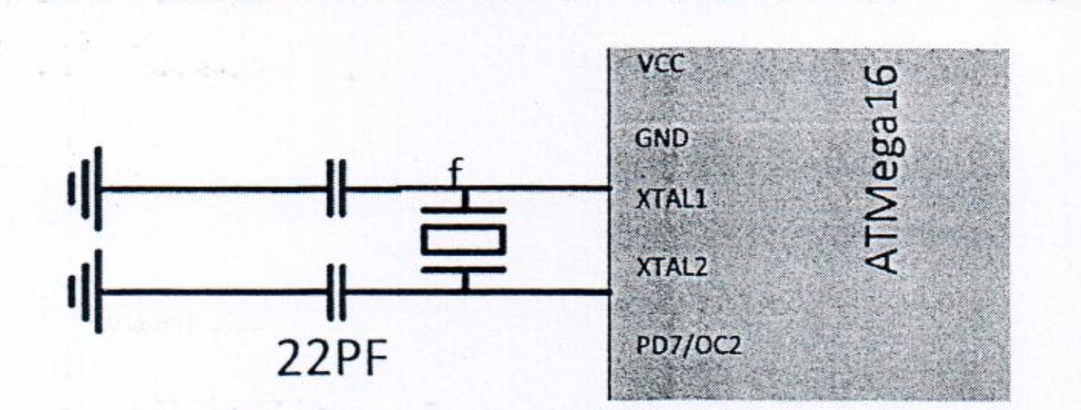

مشاهده شد که چراغ چشمک زن با سرعت بیشتری خاموش و روشن می شود.پس از آن با برنامه ریزی فیوز بیت های مربوطه با External RC oscillator 0.3-0.8 MHz و برنامه ریزی مجدد میکرو اقدام به تولید سیگنال کلاک به روش اسیلاتور RCخارجی مطابق شکل زیر نمودیم:

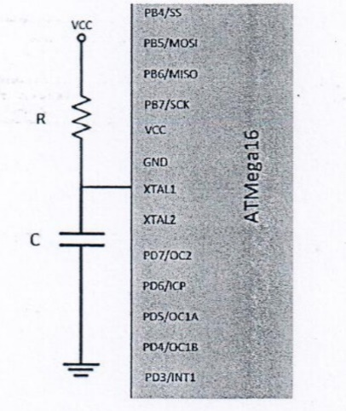

پس از آن با برنامه ریزی فیوز بیت های مربوطه با Internal RC oscillator 0.3-0.8 MHz و برنامه ریزی مجدد میکرو اقدام به تولید سیگنال کلاک به روش اسیلاتور RCداخلی نمودیم.